Rusza kampania edukacyjna fundacji Prokarton
Czy i dlaczego Polacy wybierają produkty w kartonikach? Co można w nie zapakować? Czy konsumenci postrzegają zużyte kartoniki jako cenny surowiec? Odpowiedzi na te i inne pytania szuka Fundacja ProKarton, rozpoczynająca w marcu kampanię edukacyjną „Karton, naturalnie!”, której celem jest promocja zalet kartoników do żywności płynnej. Kampanię wspierają ambasadorka Magdalena Stużyńska, aktorka i mama oraz Sławomir Brzózek, prezes Fundacji Nasza Ziemia.

Niemal wszyscy kupujemy produkty zapakowane w kartoniki – przyznaje się do tego blisko 95% konsumentów. Kartony do płynnej żywności to podstawowe opakowania dla mleka i jego pochodnych oraz dla soków i różnego rodzaju napojów. Jednakże ponad 2/3 badanych nie wie, że można w nie zapakować także cukier, kukurydzę czy groszek, a połowa z nich (51%) nie potrafi odpowiedzieć, do którego pojemnika do selektywnej zbiórki odpadów należy wrzucić zużyty kartonik po mleku czy sokach lub w ogóle tego nie robi. 1 Dlatego Fundacja ProKarton, założona przez trzech największych producentów opakowań do żywności płynnej, tj. Tetra Pak, SIG Combibloc i Elopak, inicjuje kampanię „Karton, naturalnie!”. W ramach prowadzonych działań organizatorzy będą przypominać Polakom, jakie zalety mają opakowania na mleko, soki i inne produkty: że są wygodne, bezpieczne i ekologiczne, a wybierając je, rzeczywiście robimy przyjazny gest w stronę natury. O zaletach kartoników będą opowiadać ambasadorka kampanii, Magdalena Stużyńska, aktorka i mama, Sławomir Brzózek, prezes Fundacji Nasza Ziemia oraz ekspert Fundacji, Radosław Rozmierski, kierownik ds. zapewnienia jakości w firmie Tetra Pak.
Jedną z zalet opakowań kartonowych jest to, że mają wiele kształtów i różne pojemności, dzięki czemu są opakowaniem funkcjonalnym, dostosowanym do indywidualnych potrzeb konsumenta. Tę cechę kartoników docenia ambasadorka kampanii, Magdalena Stużyńska, aktorka, a przede wszystkim mama, dbająca o bezpieczeństwo i ekologiczne postawy swoich bliskich. Kartoniki to naprawdę praktyczne i wygodne w użyciu opakowania. Każdy z nas – konsumentów, na pewno znajdzie karton z mlekiem czy sokiem w formacie i o pojemności dostosowanej do swoich potrzeb. Kartoniki są bezpieczne dla dzieci, lekkie i poręczne, bez wahania podaję je synkowi. Podoba mi się, że mogę wybierać spośród różnorodnych kształtów, rozmiarów i produktów. Duże znaczenie ma dla mnie również fakt, że opakowanie kartonowe jest przyjazne dla środowiska – mówi Magdalena Stużyńska.
Opakowana w kartoniki żywność zachowuje swoje wartości odżywcze i walory smakowe – dodaje ekspert kampanii, Radosław Rozmierski, kierownik ds. zapewnienia jakości w firmie Tetra Pak. Bezpieczeństwo żywości zapewniają trzy warstwy ochronne: papier chroniący przed światłem i nadający opakowaniu kształt i trwałość, polietylen chroniący produkt przed wpływem czynników zewnętrznych i – w przypadku opakowań aseptycznych – cienka folia aluminiowa, chroniąca przed działaniem tlenu i stanowiąca dodatkową ochronę przed światłem. Wszystkie warstwy opakowania tworzą razem doskonałą barierę zabezpieczającą produkt przed mikroorganizmami, co stanowi najlepszą gwarancję bezpieczeństwa dla konsumentów.
Jak pokazuje badanie przeprowadzone na zlecenie Fundacji ProKarton, kartony do żywności płynnej są pozytywnie odbierane przez konsumentów, którzy postrzegają je jako opakowania przyjazne dla środowiska. Godnym podkreślenia jest fakt, że kartoniki produkowane są w ponad 75% z surowca odnawialnego, jakim jest drewno. Niepokoi jednak liczba osób, które nie wiedzą, że zużyty kartonik po mleku czy sokach należy wrzucić do pojemnika do selektywnej zbiórki odpadów lub w ogóle tego nie robią. 12%mieszkańców Polski nie segreguje kartoników, a 75% potrzebuje dodatkowej informacji, gdzie je wrzucać. Edukacja jest więc potrzebna i sądzę, że kampania Fundacji ProKarton może w niej odegrać znaczącą rolę – dodaje ekspert kampanii i prezes Fundacji Nasza Ziemia, Sławomir Brzózek.
Obok ambasadorki i ekspertów organizatorzy zaprosili też do współpracy Bognę Srokę–Muchę, absolwentkę Akademii Sztuk Pięknych w Krakowie, specjalizującą się w ilustracji prasowej, plakacie i grafice wydawniczej, która stworzyła maskotkę kampanii – Pana Kartonika z rodzinką.
W kolejnych tygodniach kampanii wystartuje na Facebooku profil maskotki i kampania informacyjna w blogosferze. Na wiosnę zaplanowano spotkanie rodzinne dla warszawiaków.
O Fundacji:
Fundacja ProKarton została założona w lipcu 2011 r. przez producentów kartonów do mleka i soków w Polsce. Jej celem jest popularyzacja kartonów do płynnej żywności, jako nowoczesnych i przyjaznych środowisku opakowań, a także działanie na rzecz edukacji ekologicznej i promocji opakowań kartonowych do płynnej żywności.
Fundatorzy:
ELOPAK jest jedną z wiodących na świecie firm dostarczających kartonowe opakowania do płynnych produktów spożywczych. Firma została założona w Norwegii w 1957 roku, gdy stała się właścicielem systemu pakowania Pure-Pak® (w rzeczywistości nazwa firmy wywodzi się od słów „European Licensee of Pure-PAK®). Obecnie, po ponad pięćdziesięciu latach nieustannego rozwoju, Elopak stał się globalną korporacją z ponad trzema tysiącami zatrudnionych pracowników.
Charakterystyczne kartoniki z daszkiem, produkowane przez Elopak, można znaleźć na półkach sklepowych w ponad 100 krajach na całym świecie. W ofercie znajdują się kartony o różnych wzorach, kształtach i konfiguracjach o pojemności od 200 ml do 5 litrów, a także szeroki wybór zakrętek. Elopak jest również dostawcą maszyn nalewających do kartoników Pure-Pak i systemów do pakowania zbiorczego.
Głębokim przekonaniem firmy jest to, że kartoniki są najlepszymi z możliwych rodzajów opakowań do płynnej żywności. Chronią jakość zapakowanych produktów oraz doskonale nadają się do transportu i przechowywania, a dzięki swojej budowie są przyjazne środowisku naturalnemu.
Więcej informacji na stronie www.elopak.com
SIG Combibloc to jeden z wiodących światowych producentów systemów opakowań kartonowych do żywności i napojów. Firma dostarcza kompletne systemy składające się z linii napełniającej jak i dedykowanego materiału opakowaniowego.
SIG Combibloc jest obecnie częścią nowozelandzkiej grupy Rank ale historia firmy sięga roku 1878, w którym F.E. Jagenberg otwierając papiernię w Dusseldorfie stworzył fundamenty dla przyszłego rozwoju. Początki obecności SIG Combibloc w Polsce to rok 1987, kiedy to miała miejsce sprzedaż pierwszej linii napełniającej do zakładów firmy Hortex w Górze Kalwarii. Opierając się na umiejętnościach i doświadczeniu blisko pięciu tysięcy pracowników w ponad czterdziestu krajach, firma może szybko i skutecznie reagować na lokalne potrzeby klientów.
Opakowania kartonowe SIG Combibloc chronią jakość zapakowanych w nie produktów zapewniając utrzymanie walorów smakowych, wartości odżywczych i witamin jednocześnie pomagając chronić środowisko naturalne, ponieważ ich podstawowym komponentem jest karton produkowany z drewna – surowca naturalnego i odnawialnego. Dzięki wykorzystaniu odnawialnych źródeł firma redukuje zużycie surowców kopalnych takich jak ropa naftowa. Ponadto wspierając zrównoważoną gospodarkę leśną dodatkowo przyczynia się do ochrony klimatu.
Więcej informacji o firmie i produktach na stronie: www.sig.biz
Tetra Pak to światowy lider w zakresie przetwarzania i pakowania płynnej żywności.
W ścisłej współpracy z naszymi klientami oraz dostawcami, dostarczamy bezpieczne, innowacyjne oraz przyjazne środowisku produkty, które każdego dnia zaspokajają potrzeby setek milionów ludzi w ponad 170 krajach na całym świecie. Firma zatrudnia 23 tysiące osób w swoich 79 oddziałach. Wierzymy w odpowiedzialne podejście do roli lidera branży oraz ideę zrównoważonego rozwoju w biznesie. Nasze motto „CHRONI TO, CO DOBRETM” odzwierciedla dążenia Tetra Pak do tego, aby żywność była bezpieczna i wszędzie dostępna.
Tetra Pak zarejestrował oddział w Polsce 29 marca 1990 roku, jednak pierwsza linia opakowaniowa Tetra Pak ruszyła rok wcześniej w zakładach Hortex w Przysusze. W krótkim czasie Tetra Pak stał się liderem wśród dostawców kartonowych opakowań do płynnej żywności w Polsce i przyczynił się do rozwoju nowych segmentów rynku produktów spożywczych, takich jak mleko UHT czy soki owocowe. W Polsce działa obecnie ponad 100 linii pakujących dostarczonych przez Tetra Pak. Firma oferuje kompletne linie technologiczne do produkcji mleka, przetworów mlecznych, soków i napojów owocowych i warzywnych oraz przetworów owocowo-warzywnych.
Więcej informacji na temat Tetra Pak dostępnych jest na stronie www.tetrapak.pl
Nasi eksperci:

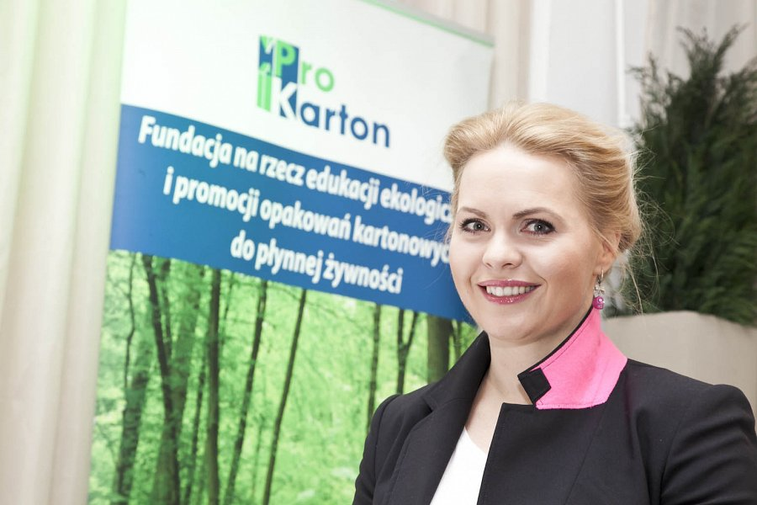
Magdalena Stużyńska – jako młoda dziewczyna należała do ogniska teatralnego przy teatrze Ochoty. W wieku 15 lat wystąpiła w spektaklu teatralnym „Eksperyment” w reżyserii Haliny Machulskiej. Rok później zadebiutowała w filmie „Brama do raju” w reżyserii Ryszarda Mocha. Dyplom aktorski uzyskała w 1997 r. Popularność przyniosła jej rola Marcysi w serialu „Złotopolscy”. Od 1999 roku występuje w warszawskim Teatrze Kwadrat. W czerwcu 2012 r. dołączyła do Kabaretu Moralnego Niepokoju. Prywatnie jest mamą 8 letniego Brunona i 2 letniego Gustawa. W serialu „Przyjaciółki”, emitowanym na antenie telewizji Polsat, gra jedną z głównych ról. Na antenie Polsat Cafe współprowadzi program „Smacznie Zdrowo Kolorowo”.
Sławomir Brzózek – prezes Zarządu Fundacji Nasza Ziemia (www.naszaziemia.pl), w ruchu pozarządowym od 1988 roku. Koordynator akcji „Sprzątanie świata – Polska”, współtwórca i koordynator ogólnopolskiego programu „Edukacji ekologicznej w zakresie gospodarki odpadami opakowaniowymi i poużytkowymi”, realizowanego w ramach koalicji Fundacji Nasza Ziemia i największych organizacji odzysku (2002-2007). Koordynator programu wsparcia informacyjnego i edukacyjnego w zakresie gospodarki odpadami dla gmin „Czysta gmina” (od 1999 roku). Specjalista w zakresie edukacji ekologicznej, PR i CSR. Odpowiedzialny za rozwijanie relacji z biznesowymi partnerami Fundacji Nasza Ziemia oraz za tworzenie i realizację koncepcji i programów odpowiedzialności społecznej, autor artykułów i opracowań w tym zakresie. Zajmuje go także marketing zaangażowany społecznie, praktycznie realizowany w ramach programów tworzonych dla i przez Fundację Nasza Ziemia. Promuje i pomaga prowadzić współpracę biznesu i samorządów z organizacji pozarządowymi (i odwrotnie). Prywatnie ojciec trójki dzieci, miłośnik gór i morza.

Radosław St. Rozmierski – kierownik ds. zapewnienia jakości w firmie Tetra Pak. Specjalizuje się w zagadnieniach jakościowych dotyczących pakowania płynnej żywności. Prowadzi szkolenia dotyczące aseptycznej technologii pakowania w kraju i za granicą. Bierze udział w audytach jakościowych linii do przetwarzania i pakowania płynnej żywności.

